出國報告（出國類別：□訪問(學術交流))

金門大學與日本北海道大學暨廣島大學進行學術交流相關協議報告

服務單位：國立金門大學
姓名職稱：黃奇校長
社會科學學院陳建民院長
國際暨大陸事務學系劉冠効助理教授
派赴國家：日本
出國期間：2015年3月10日至3月15日
報告日期：2016年1月15日

摘 要
本校為推展國際化同時強化對外國際學術交流，積極加強與世界各國學術機構之交流暨合作，藉此同時提升本校之國際能見度以及學生之宏觀視野。
2015年3月10日迄15日，本校黃奇校長率領社會科學院陳建民院長等人，前往日本進行學術交流，並且分與國立北海道大學、國立廣島大學簽訂學術交流協定，建構對日學術交流之重要里程碑。協定實質內容包括共同研究之實施、教職員之交流、碩博士班學生之交流、研究成果、學術刊物以及其他學術訊息之交換，以及其他雙方認可之學術、教育交流。

目 次
一、目的 …………………………………………………………1
二、過程 …………………………………………………………2
三、心得 …………………………………………………………3
四、建議 …………………………………………………………4
五、附錄 …………………………………………………………5

一、目的：
2000年8月1日，本校改制為一般綜合性大學成功後，為推展國際化同時強化對外國際學術交流，積極加強與世界各國學術機構之交流暨合作，希望藉此同時間接提升本校之國際能見度以及學生之宏觀視野。因此，簡而言之，本校改制之後，在對外學術交流上，大致目的方向有二：
- 拓展國際化強化對外學術交流
- 提升本校之國際能見度以及學生之宏觀視野
基於以上目的方向，有關與日本交流方面，我校前於2011年6月與日本沖繩大學進行相關學術交流合作協議，針對兩校學術交流合作，簽署學術合作相關協議，推動實質之交流暨合作。
此次，延續以上交流計畫構想，並且持續朝以上目的努力，2015年3月10日迄15日，本校黃校長率領社會科學院陳建民院長等人，前往日本進行學術交流，並且分與國立北海道大學、國立廣島大學簽訂學術交流協定，建構對日學術交流管道。

二、過程：
基上對外學術交流強化目的，在各界相關人士穿針引線溝通協助下，諸如日廣島大學法學部寺本康俊部長一行先於2014年12月到校訪問，確認雙方均有強烈意願進行學術交流合作。後經我國外交單位，亞東關係協會李嘉進會長以及駐日單位協助，2015年3月10日至3月15日前後為期五天，我校校長率員分別往訪國立北海道大學以及國立廣島大學。
值得一提的是，北海道大學以及廣島大學分為日本暨世界知名學府，其中北大為日本傳統七大帝國大學之一，另廣大亦為西日本聞名之最高學府。3月12日下午，金大與北大雙方於我國臺北駐日經濟文化代表處札幌分處協助之下，於該處簽署交流協定，陳桎宏處長見證致詞表示，祝賀金大北大兩校開啟交流新頁，同時樂見台日雙方學術交流拓展暨深化。締結交流協定儀式之後，黃校長一行於北大校方人員協助下，前往該校校園巡禮參觀。
另外，3月13日下午，金大黃奇校長拜會廣大淺原利正校長，兩人一見如故相談甚歡，並就兩校日後交流充分交換意見。其後，在金大社會科學院與廣大社會研究科簽訂學術交流協定之前，金大黃奇校長致詞祝賀，深信藉此今後定能建構雙方友好情誼，深化金門以及廣島兩地住民交流以及友情，透過兩校頻繁交流，企盼在各領域諸如進行共同研究、教師暨研究人員等之往來，建立更加緊密關係。另外，值得一提的是，在金大與廣大之學術交流協定中，內容包括留學生之相互交換，金大同學赴日交換乃至留學管道正式架構。

三、心得：
我校改制大學之後，在國際交流上，尤其是在日本方面，業與部分學校簽署交流協議，然而，
(一)相較我國其他傳統學校，我校仍有相當努力拓展空間。
(二)除對於美國以及日本大學之學術交流外，可更多元開拓與其他國家大學交流之管道或可能性。
(三)他山之石可以攻錯，北大以及廣大兩校校園面積，在日本所有大學中，名列前矛，然其校園環境營造，設施整備以及學習空間，諸如學生餐廳、宿舍以及教室等等，多所值得我方學習借鏡。

四、建議：
此行建議主要有三，詳細如下所述：
(一)學術交流協議簽署僅是雙方意向確認以及交流開端，如何在此基礎上，認真執行落實更為重要，諸如共同研究之實施、教職員之交流、碩博士班學生之交流、研究成果、學術刊物以及其他學術訊息之交換，以及其他雙方認可之學術、教育交流等等，在在需要日積月累之努力及工夫。
(二)日本和臺灣相同，同樣面臨少子化之困境，然其在此情勢下，其因應方法之一，拓展以及強化各國留學生爭取之管道以及可能，值得我方認識並且學習。
(三)如上心得所述，相對我校年輕歷史不久，而北大及廣大則為日本傳統名校，其校園環境美化以及學習設施充實等等，多所值得我校未來努力參考借鏡。

五、附錄：
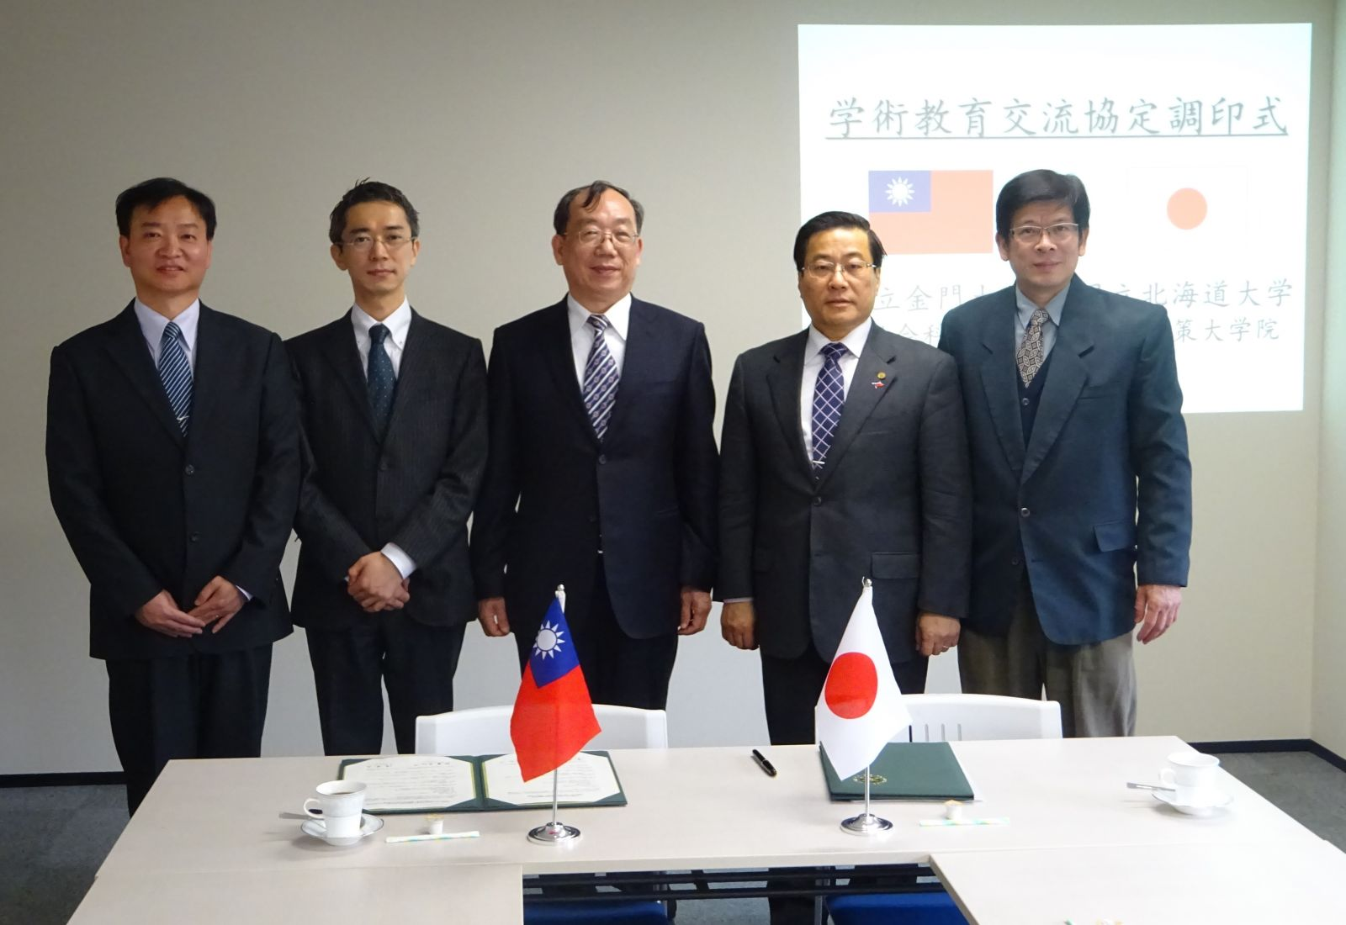
國立金門大學與日本北海道大學簽約學術交流協議
照片中由右至左依序是
金大社科院 陳建民院長
臺北駐日經濟文化代表處札幌分處 陳桎宏處長
金大黃奇校長
北海道大學 柿澤未知教授
金大國際系 劉冠効老師

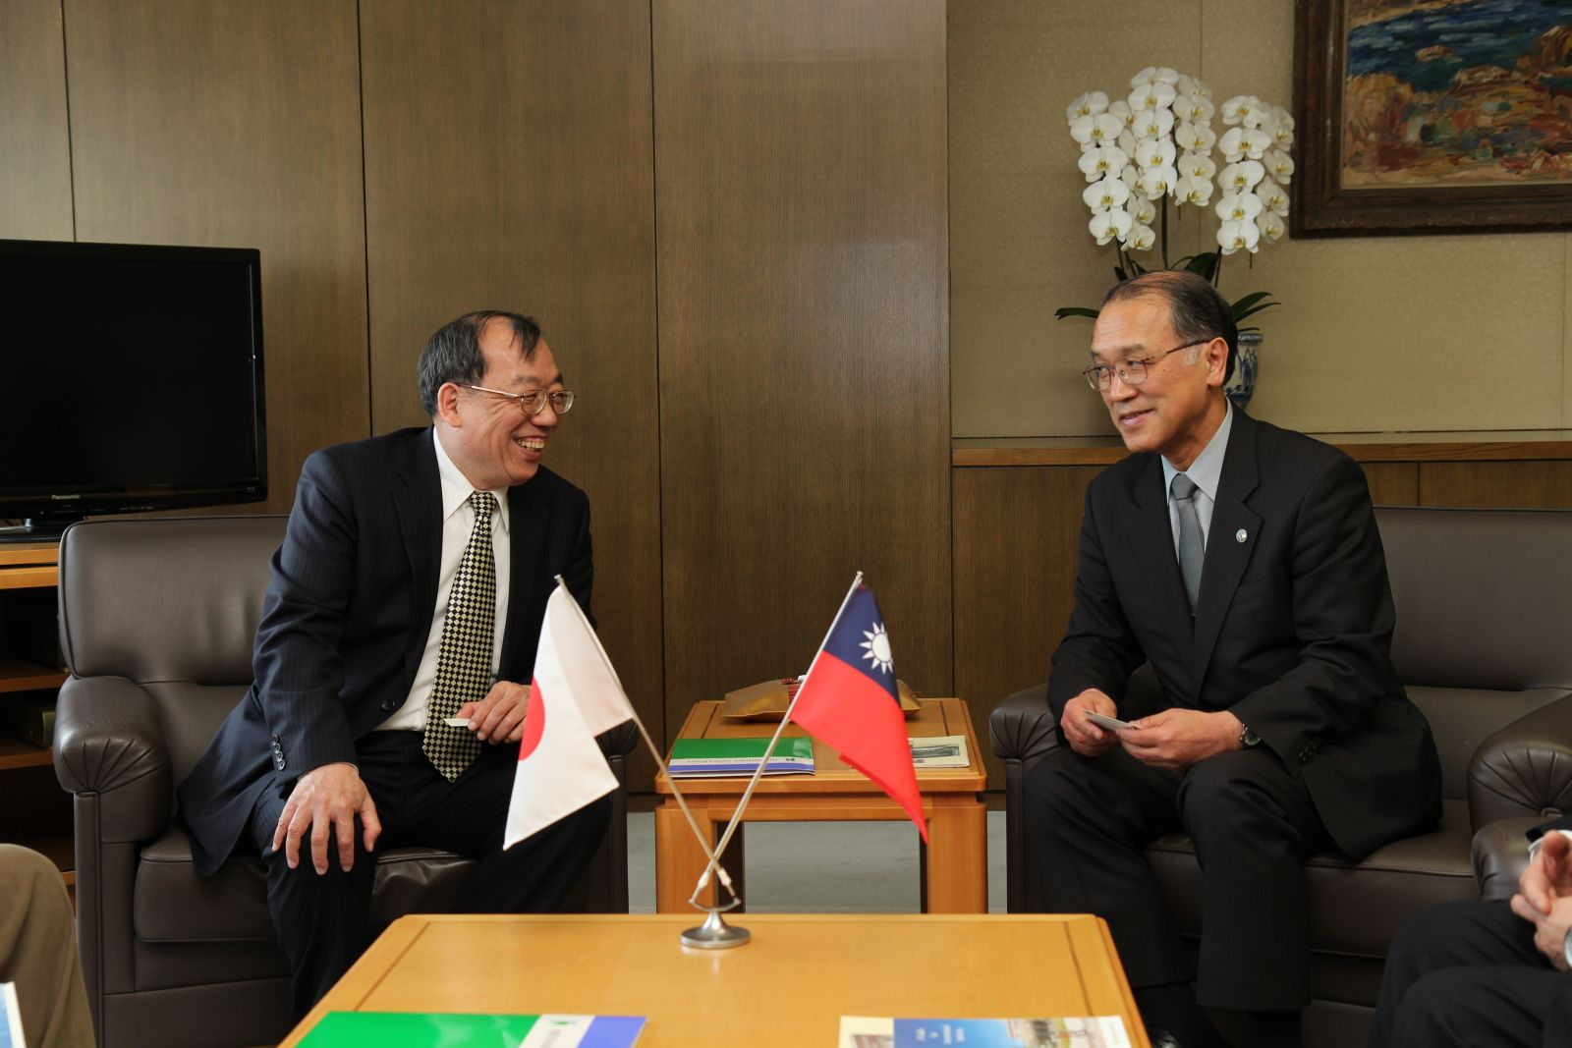
金大黃奇校長拜會廣大淺原利正校長

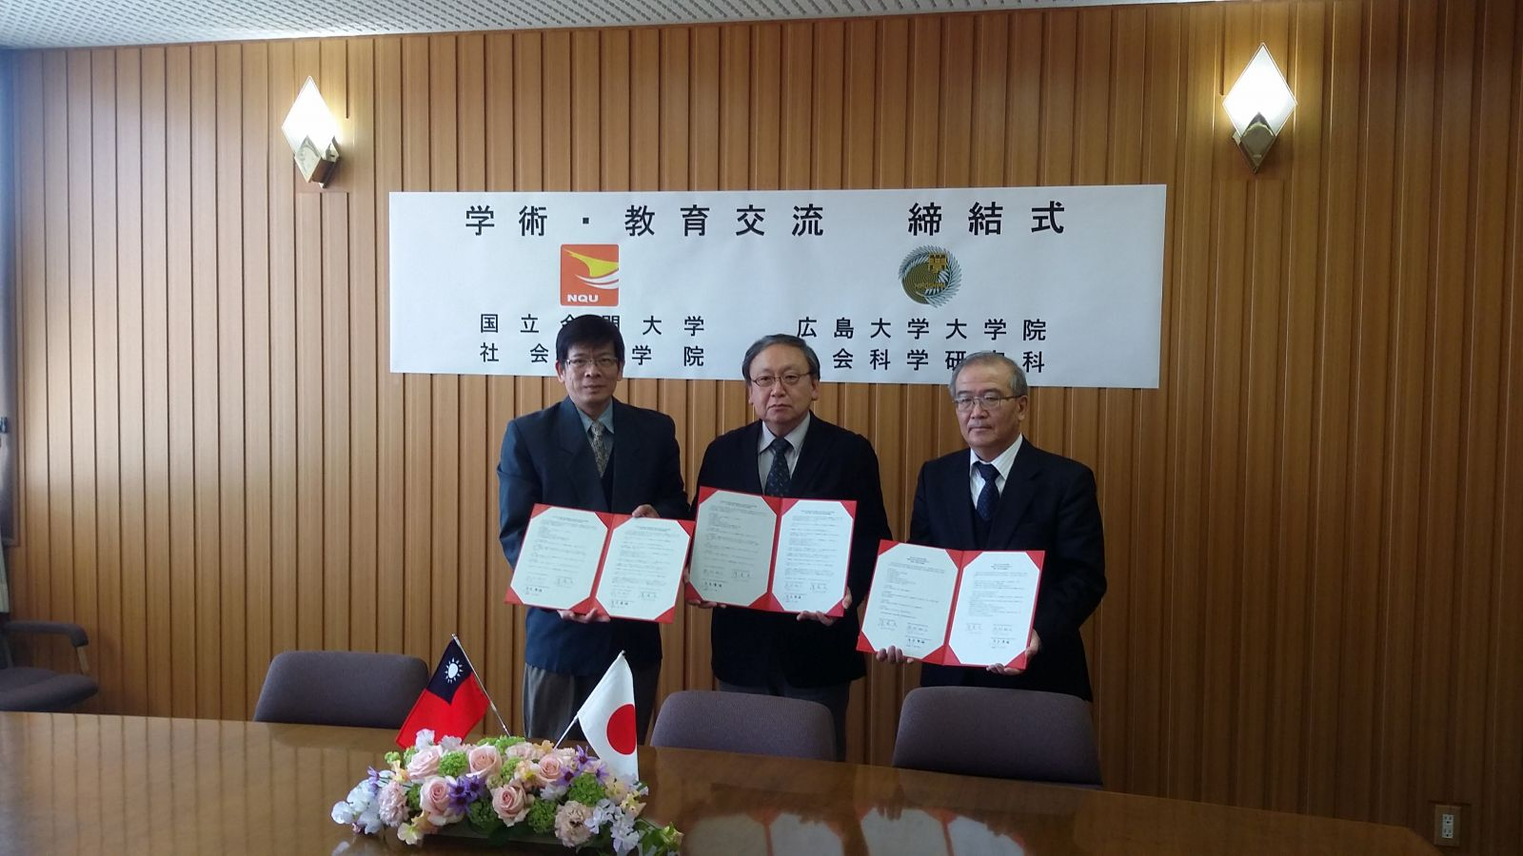
金大社會科學院與廣大社會科學研究科締結學術交流協議

